台北市立松山高級中學109學年度第一學期第一次期中考高一物理科試卷
- 單一選擇題：(每題3分，答錯不倒扣；共60分)
1.當前熱門的十七世紀的科學家牛頓，最早發現萬物間彼此相吸的道理，根據牛頓的重力理論，質量
為M₁與M₂的兩物體，若相距為r，其間的引力可以數學式表為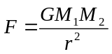，G為重力常數。請問在國際單位制（SI制）中，常數G的單位為下面哪一項？
(A)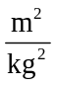 (B) 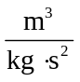 (C) 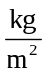 (D) 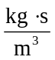
2.半導體業者透露，台積電近日確認3奈米將於2022下半年進入量產，單月產能將從5.5萬片飆升
至2023年10萬片。下列有關3奈米單位換算，何者正確？
(A) 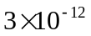公里 (B) 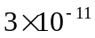公尺 (C) 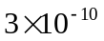公分 (D) 微米
3. 物理學的發展有賴科學家的努力，下列甲至丙所述為物理學發展的重要里程碑：
科學家  選項 | 克卜勒 | 牛頓 | 愛因斯坦 | 馬克士威
(A) | 甲 | 丙 | 乙 | 丁
(B) | 乙 | 丙 | 丁 | 甲
(C) | 甲 | 丙 | 丁 | 乙
(D) | 甲 | 乙 | 丙 | 丁
(甲)歸納出行星的運動遵循某些明確的規律；(乙)從電磁場方程式推導出電磁波的速率；
(丙) 發現造成月亮繞地球運行與造成地球上自由落體的力，是同一來源；
(丁) 提出光子假說解釋光電效應，上述發展與各科學家的對應，最恰當的為下列哪一選項

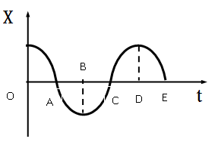
【4~6為題組】一質點在 x 軸上運動，其位置－時間圖（x-t 圖），如圖
所示。試根據該圖，回答問題：

4.在下列五個時段中，哪一時段內質點的速度和加速度均為負？
(Ａ)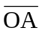 (Ｂ)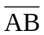 (Ｃ)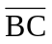 (Ｄ)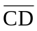 。
5.在下列五個時段中，哪一時段內質點的位移為零？
(Ａ) (Ｂ) 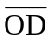 (Ｃ) (Ｄ)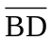
6.在下列五個時段中，哪一時段內質點的路徑長最長？
(Ａ) (Ｂ) (Ｃ) (Ｄ) 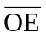

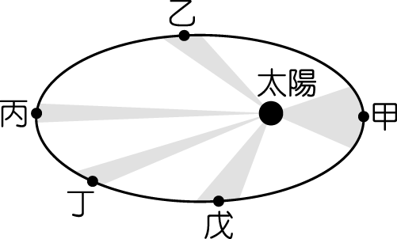
【7.8為題組】
7.克卜勒分析第谷的行星觀測資料發現等面積定律，即一個行星與太陽
的連線，在等長的時間內，於行星軌道所掃過的面積必相等，如圖中
的五個灰色區域所示。已知太陽在右邊焦點上，則此行星在哪一點的
位置上動能最大？
(Ａ)甲 (Ｂ)乙 (Ｃ)丙 (Ｄ)丁。
8.若將地球公轉太陽一圈的時間（公轉週期）稱為「地球年」，表為太陽系內地球與新發現某行星的
資料，則表中T的數值最接近下列哪一項？
- 1 (B) 30 (C) 50 (D) 90
行星 | 軌道平均半徑(天文單位) | 公轉週期(年)
地球 | 1 | 1
某行星 | 20 | T
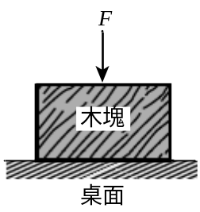

9.如圖所示，有人施力F於一放置在桌面上的木塊。設W代表木塊受到的重力，N代表
桌面作用於木塊之力。下列敘述何者正確？
(A)F和W互為作用力和反作用力 (B)F和N互為作用力和反作用力
(C)W和N互為作用力和反作用力 (D) F、W和N三者中沒有任何作用力和反作用力
的關係。
【10~11為題組】
10.騎腳踏車時，車與人質量共 70 公斤，行進中作緊急煞車，經歷 2 秒後車子停下，此期間車子滑行
10 公尺，假設煞車過程的摩擦力一定。試問車子開始煞車時的速度是多少公尺∕秒？
(Ａ) 5 (Ｂ) 10 (Ｃ) 15 (Ｄ) 20 公尺/秒
11.車子煞車過程受到的摩擦力是多少牛頓？
(Ａ)250 (Ｂ)300 (Ｃ)350 (Ｄ)700 牛頓

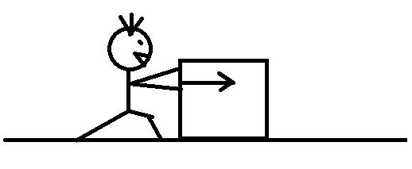
【12~15為題組】
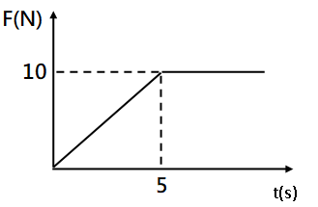
三毛上完摩擦力的課程後，完全聽不懂老師在說什麼，就決定自己來做一個有關摩擦力的實驗，將一質量為5公斤的箱子放於地面上，施一水平力F推此箱子，將箱子的運動狀況記錄其v-t圖，同時記錄下三毛的施力F與時間關係圖，請問：
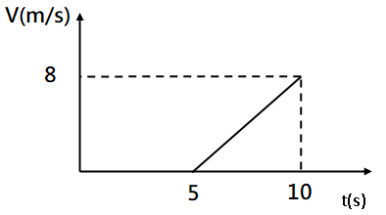

12.有關箱子與地面間靜摩擦力的敘述何者正確？
(Ａ)前5秒箱子與地面間的摩擦力為10牛頓
(Ｂ)隨著三毛水平推力增加，箱子與地板間的最大靜摩擦力也隨著增加
(Ｃ)地面受到箱子靜摩擦力的方向為向後 (Ｄ)箱子與地面最大靜摩擦力為10牛頓

13.請問根據三毛所做本次實驗的數據，我們可以得到以下何種結論？
(Ａ)箱子與地板間最大靜摩擦力與正向力成正比 (Ｂ)箱子與地板間的動摩擦力與速度無關
(Ｃ)固定質量物體的加速度與所受淨力成正比 (Ｄ)隨著摩擦時間愈久，動摩擦力會逐漸變大
14.請問三毛在10秒內施力總共對箱子做功多少焦耳？
(Ａ) 40 (Ｂ) 80 (Ｃ) 160 (Ｄ) 200 焦耳

15.請問在10秒內，三毛推力、摩擦力、正向力、重力總共對箱子作功多少焦耳？
(Ａ) 40 (Ｂ) 80 (Ｃ) 160 (Ｄ) 200 焦耳

【16~17為題組】
16.小明在家找到4條除了長度外皆相同的彈簧，長度分別為5公分、10公分、15公分、20公分，小
明把鑰匙串分別掛在這4條彈簧上，測量這4條彈簧的長度分別變成6公分、12公分、18公分
、24公分，請問阿呆可根據以上實驗結果得到甚麼結論？
(Ａ) 彈簧愈長，彈力常數愈小 (Ｂ)可根據虎克定律求出鑰匙串的重量
(Ｃ)可求出彈簧的彈力常數 (Ｄ) 彈簧受力愈大，伸長量也愈大

17.小明想知道自己的鑰匙有多重，拿了一個20克重的砝碼，與鑰匙一起掛在原長5公分的彈簧下，
發現彈簧變成了8公分，請問若在彈簧的彈性限度內，可以推知小明鑰匙有少克重？
(Ａ) 10 (Ｂ) 20 (Ｃ) 40 (Ｄ) 60 克重

【18~19為題組】
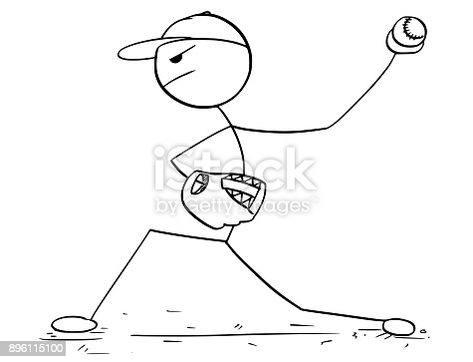
18.身為棒球愛好者小松自稱可投出時速140km/hr的快速球，只是苦無測
速槍可以讓他證明實力，小山在上了物理課之後，若有所悟，決定設計實
驗幫忙小松這個忙，他請小松拿起質量150公克的棒球，用最大能力往正
上方丟出，發現球竟然可以離地面5層樓高(即第6層樓地板)，若每層樓
為4公尺，重力加速度為10m/s²，忽略空氣阻力，請問小松的投球時速
最接近下列何者？
(Ａ) 72 (Ｂ) 108 (Ｃ) 144 (Ｄ) 156 km/hr

19.您認為這顆棒球在空中飛行時的v-t圖最接近下列何者？
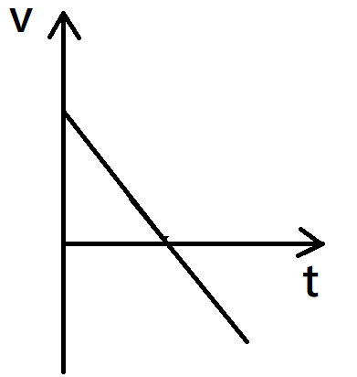
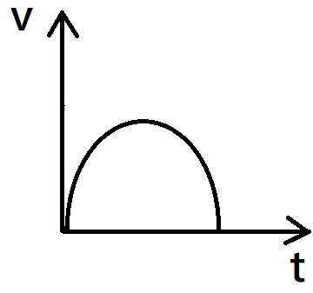
(Ａ) (Ｂ) (Ｃ) (Ｄ)
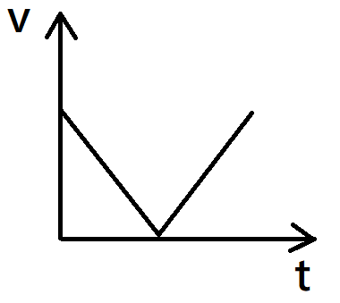
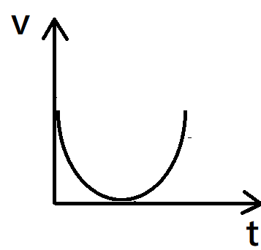

20. 下列各情況中，何者作功為零？
(A)以大小相同的力，將物體沿水平面來回推動一次，推力所作的功
(B)物體沿粗糙斜面等速下滑時，斜面對物體之作用力對物體作的功
(C)手提重物加速前進時，手的力對物體所作的功
(D)坐雲霄飛車時，軌道的支持力（正向力）對飛車所作的功。

二、多重選擇題(每題5分，答錯倒扣1/5題分，共20分)
21. 下列有關速度與加速度的敘述何者正確？
(A)上升中的電梯逐漸變慢，則加速度向上 (B)下降中的電梯逐漸加快，則加速度向下
(C)以手取石子向上拋射，石子在最高點時，速度為零，加速度亦為零
(D)加速度逐漸減少，速度大小有可能逐漸增加
(E)加速度向下，則物體一定向下運動，而且速度一定加快

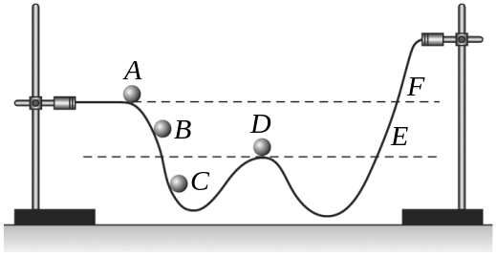
22. 下圖為力學能轉換與守恆實驗之裝置圖。小欣將小鋼球由
A處靜止釋放，發現小球沿軌道一路滾動，其中A與F在同一水平面，D與E亦在同一水平面，小鋼珠與凹槽均同在一鉛垂面上。在此實驗中，若不計一切阻力，下列敘述何者正確？
(A)小鋼珠在A、B、C、D四點中，以C點的動能最小
(B)小鋼珠在A點比D點的重力位能小
(C)小鋼珠在D點與E點的速率相同 (D)若將小鋼珠由D點向右給予初速下滑，當可超過F點時，
回程必可到A點 (E)若軌道有摩擦，當小鋼珠在A點放手下滑，也可到達F點。

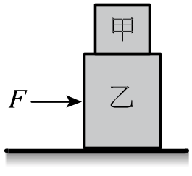
23. 如圖，甲木塊疊在乙木塊上，且向右施力於乙木塊，若兩木塊皆保持等速前進，
則下列敘述何者正確？
(A)兩木塊均不受摩擦力作用 (B)甲木塊不受摩擦力作用，乙木塊與地面接觸面受到向左的動摩擦力 (C)甲木塊受到向左的摩擦力，乙木塊不受摩擦力作用
(D)甲木塊受到向右的摩擦力，乙木塊受到地面向左的摩擦力
(E)地面受到乙向右的動摩擦力。
24.下列有關國際單位制（SI制）的敘述何者正確？
(A)國際單位制中共有6個基本量 (B)溫度在國際單位制中的單位為K
(C)電荷單位(庫侖)是國際單位制的基本量 (D)包含發光量的單位(燭光)
(E)質量的基本單位已改由普朗克常數來定義。

三、混合手寫題：(每題10分，共20分)
1.如圖所示，小明以同一木塊及4個相同的砝碼進行「摩擦力的測量」實驗。已知木塊的質量為
120公克，依次如圖中(沒有全部畫出)以F₁、F₂、F₃、F₄、F₅分別代表木塊欲滑動瞬間的水平拉力值，且測得F₁＝60公克重、F₂＝75公克重、F₃＝90公克重、F₄＝105公克重、F₅＝120公克重

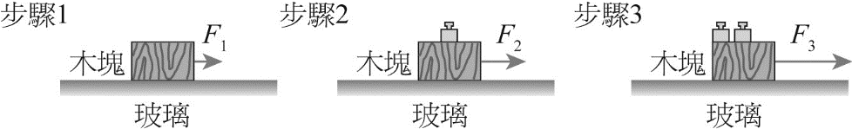

(1)由圖中的實驗步驟可推測，小明的實驗目的為何？(3分)
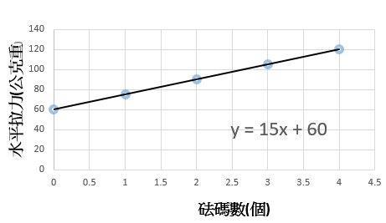
(A)了解摩擦力和接觸面粗細程度的關係 (B)了解動摩擦力和拉力大小的關係
(C)了解最大靜摩擦力和正向力的關係 (D)了解摩擦力和接觸面積大小的關係

(2)小明將實驗結果繪製成砝碼數與滑動瞬間水平拉力值的關係圖(如右圖)，請問圖中，請說明這條直線方程式的斜率(量值為15) ，截距為60，分別代表甚麼意思(有何物理意義)？(4分)

(3)由此實驗結果，請判斷每個砝碼為幾克重？(3分)

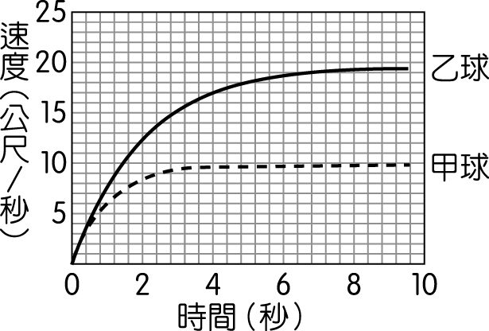
2. 由離地相同高度處，於同一瞬間，使甲球與乙球自靜止狀態開
始落下，兩球在抵達地面前，除重力外，只受到來自空氣阻力 F
的作用，此阻力與球的下墜速度 v 成正比，即 F＝－kv（k＞0），
且兩球的比例常數 k 完全相同，如圖所示為兩球的速度－時間關
係圖。

- 請就此關係圖及題幹之資訊，詳述球在抵達地面前的運動狀況(需就球落下過程的受力、
加速度、及速度變化之間的關係說明 5分)

- 請問您認為甲球與乙球的質量何者較大？(2分)請說明原因(3分)

台北市立松山高級中學109學年度第一學期第一次期中考高一物理科答案卷
班級： 座號： 姓名：
三、混合手寫題：
1.
2.
台北市立松山高級中學109學年度第一學期第一次期中考高一物理科答案
一、單一選擇題：
1 | B | 2 | A | 3 | C | 4 | A | 5 | B
6 | D | 7 | A | 8 | D | 9 | D | 10 | B
11 | C | 12 | D | 13 | B | 14 | D | 15 | C
16 | A | 17 | A | 18 | A | 19 | B | 20 | D

二、多重選擇題：
21 | BD | 22 | CD | 23 | BE | 24 | BDE | 5

三、混合手寫題
1.(1)C
(2)斜率：每增加一個砝碼，最大靜摩擦力增加15克重
截距：只放木塊時，最大靜摩擦力為60克重
(3)30克重

2.(參考解)
(1) 一開始落下時只受重力作用，加速度約為重力加速度，隨著速度增加，向上的空氣阻力也增加，
向下合力逐漸變小，加速度變小，故v-t圖斜率趨緩，到最後，速度持續增加至空氣阻力與重
力幾乎依樣大，合力趨近於零，速度幾乎不再增加。
(2)乙球較重，因為達等速時，所受阻力與重量相等，空氣阻力F＝－kv與速率成正比，故乙球末速
較大，所受阻力也較大，故重量較重。

